【案例6】机器人图标
“图标”的设计与制作是平面设计与UI设计领域经常涉及的内容之一，本案例将带领大家绘制一款“机器人图标”，其效果如图3-1所示。通过本案例的学习，读者能够掌握图层的透明度、吸管工具、放大镜工具及裁切工具等相关知识。

- 机器人图标效果展示

实现步骤
- 绘制机器人头部与身体
- 按下【Ctrl+N】键，调出“新建”对话框。设置宽度为1200像素、高度为600像素、分辨率为72像素/英寸、颜色模式为RGB颜色、背景内容为白色，单击“确定”按钮，完成画布的创建。
- 执行“文件→存储为”命令，以名称“【案例6】机器人图标.psd”保存图像。
- 将前景色设置为绿色（RGB：151、192、60），按下【Alt+Delete】键将画布填充为绿色。
- 选择“矩形选框工具” ，在其选项栏中设置“样式”为固定大小、“宽度”为230像素、高度为230像素，如图3-2所示，在画布中单击即可创建一个230像素*230像素的矩形选区。
- “矩形选框工具栏”的设置
- 执行“选择→修改→平滑”命令，在弹出的“平滑选区”对话框中，设置“取样半径”为15像素，如图3-3所示。单击“确定”按钮，此时，矩形选区的形状将会发生变化，如图3-4所示。
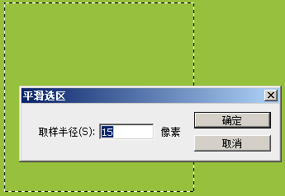 | 
- 设置取样半径 | - 矩形选区形状变化
- 按下【Ctrl+Shift+Alt+N】键新建“图层1”。设置前景色为白色，按下【Alt+Delete】键填充选区，接着按下【Ctrl+D】键取消选区，效果如图3-5所示。

- 填充“图层1”
- 将“矩形选框工具”选项栏中的“样式”设置为正常，框选“图层1”上方的圆角部分，如图3-6所示，并按下【Delete】键进行删除，然后按下【Ctrl+D】键取消选区，效果如图3-7所示。
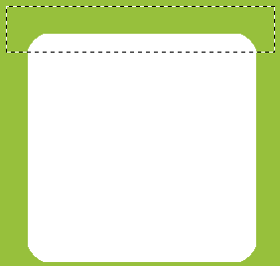 | 
- 框选圆角部分 | - 删除圆角部分
- 选择“椭圆选框工具” ，在画布中，“图层1”上方合适的位置绘制一个正圆选区，使其直径与“图层1”等宽，如图3-8所示。
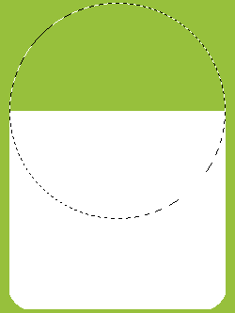
- 绘制椭圆选区
- 按下【Ctrl+Shift+Alt+N】键新建“图层2”。接着按下【Alt+Delete】键将椭圆选区填充为白色，然后按下【Ctrl+D】键取消选区，效果如图3-9所示。

- 填充椭圆选区
- 选中“图层2”，在图层面板中将其“不透明度”设置为50%，如图3-10所示。这时，“图层2”变为半透明状态，效果如图3-11所示。
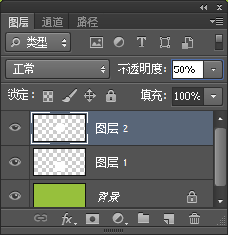 | 
- 设置不透明度 | - 不透明状态
- 使用“矩形选框工具” 框选“图层2”的下半部分，如图3-12所示，并按下【Delete】键进行删除，然后按下【Ctrl+D】键取消选区，效果如图3-13所示。
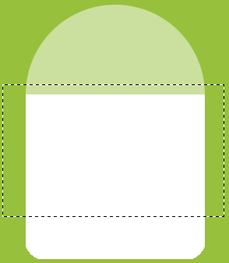 | 
- 矩形选框框选 | - 删除“图层2”的下半部分
- 在图层面板中将“图层2”的“不透明度”更改为100%，这时，“图层2”恢复为不透明状态，效果如图3-14所示。

- 不透明度状态
- 绘制机器人天线和眼睛
- 选择“矩形选框工具” ，在其选项栏中设置“样式”为固定大小、“宽度”为7像素、“高度”为70像素，在画布中单击即可创建一个7像素*70像素的矩形选区。
- 执行“选择→修改→平滑”命令，在弹出的“平滑选区”对话框中，设置“取样半径”为3像素，单击“确定”按钮，此时，矩形选区的形状将会发生变化。
- 按下【Ctrl+Shift+Alt+N】键新建“图层3”。设置前景色为白色，按下【Alt+Delete】键进行填充，接着按下【Ctrl+D】键取消选区。
- 按下【Ctrl+T】键调出定界框，对“图层3”进行适当旋转，得到机器人的“左天线”，如图3-15所示。

- 绘制“左天线”
- 选择“椭圆选框工具” ，在其选项栏中设置“样式”为固定大小、“宽度”为35像素、“高度”为35像素，在画布中单击即可创建一个35像素*35像素的正圆选区，如图3-16所示。

- 绘制正圆选区
- 将“椭圆选框工具” 选项栏中的“样式”设置为正常，按住【Alt】键不放，在图3-16所示的正圆选区之上绘制一个椭圆选区，如图3-17所示。松开鼠标和【Alt】键，可得到一个新选区，如图3-18所示。
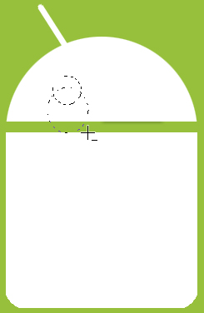 | 
- 选区的布尔运算 | - 新选区
- 选择工具箱中的“吸管工具”，将光标移到画布上，单击鼠标左键，这时前景色将变为画布颜色。
- 按下【Ctrl+Shift+Alt+N】键新建“图层4”。接着按下【Alt+Delete】键进行填充，然后按下【Ctrl+D】键取消选区，得到机器人的“左眼睛”，效果如图3-19所示。

- 绘制“左眼睛”
- 选中“图层3” 和“图层4”，按下【Ctrl+J】键进行复制，得到“图层3副本” 和“图层4副本”。按下【Ctrl+T】键调出定界框，单击鼠标右键，执行“水平翻转”命令。接着按下【Enter】键确认“自由变换”，效果如图3-20所示。

- 确认“自由变换”
- 选择“移动工具”，按住【Shift】键不放，将“图层3副本” 和“图层4副本”向右移动至合适的位置，效果如图3-21所示。

- 移动“图层3副本” 和“图层4副本”
- 绘制机器人手臂和腿
- 选择“矩形选框工具” ，在其选项栏中设置“样式”为“固定大小”、“宽度”为43像素、“高度”为130像素，在画布中单击即可创建一个43像素*130像素的矩形选区。
- 按下【Ctrl+Shift+Alt+N】键新建“图层5”。将前景色设置为白色，按下【Alt+Delete】键进行填充，接着按下【Ctrl+D】键取消选区，效果如图3-22所示。

- 填充矩形选区
- 按下【Ctrl+加号】放大画布，接着按下【空格】键不放，按住鼠标左键在画布上拖动，使图3-22所示的矩形呈现在画布中。
- 选择“椭圆选框工具”，在其选项栏中设置“样式”为固定大小、“宽度”为43像素、“高度”为43像素，在画布中单击即可创建一个43像素*43像素的正圆选区。
- 按下【Ctrl+Shift+Alt+N】键新建“图层6”。将前景色设置为白色，按下【Alt+Delete】键进行填充，接着按下【Ctrl+D】键取消选区。使用“移动工具”将“图层6”移动至“图层5”上方合适的位置，使其与“图层5”拼接，形成圆角效果，如图3-23所示。

- 圆角效果
- 选中“图层6”，按下【Ctrl+J】键进行复制，得到“图层6副本”。选择“移动工具”，并按住【Shift】键不放，将“图层6副本”移动至“图层5”下方合适的位置，使其与“图层5”的下方拼接，形成圆角效果，这样即得到机器人的“左胳膊”，如图3-24所示。

- 左胳膊
- 按下【Ctrl+1】键，使画面100%显示。接着选中“图层5”、“图层6”、“图层6副本”，按下【Ctrl+E】键将它们合并，得到默认名为“图层6副本”的新图层。双击“图层6副本”名称，将其重命名为“左胳膊”。
- 选中“左胳膊”图层，按下【Ctrl+J】键进行复制，得到“左胳膊副本”图层。选择“移动工具”，并按住【Shift】键不放，将“左胳膊副本”图层移动至机器人身体的右侧，得到机器人的右胳膊。
- 同时选中“左胳膊”和“左胳膊副本”图层，选择“移动工具”将它们移动至合适的位置，效果如图3-25所示。

- 机器人胳膊
- 选中“左胳膊副本”图层，继续按下【Ctrl+J】键进行复制，得到“左胳膊副本2”图层。选择“移动工具”将“左胳膊副本2”图层移动至机器人身体下方合适的位置，即得到机器人的“左腿”。
- 重复Step10中的操作，可得到机器人的“右腿”，这时整个画面效果如图3-26所示。

- 画面效果
- 选择工具箱中的“裁切工具”（快捷键【C】），按下【Ctrl+减号】缩放画布，这时画面的四周会出现类似于自由变换定界框的边框。
- 将光标定位在边框的边点或角点处，向内拖动至合适的画布大小，如图3-27所示。
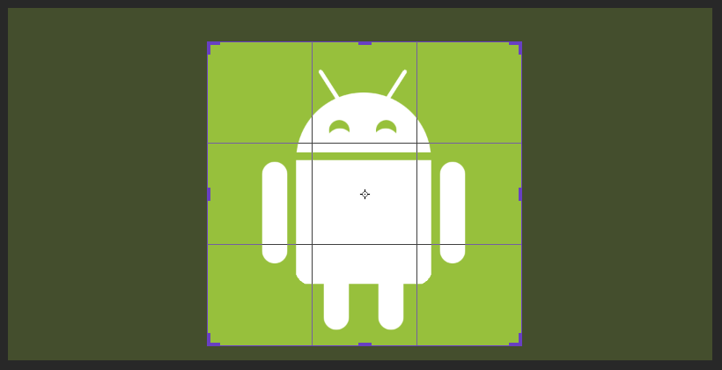
- 裁切画布
- 使用鼠标点击“移动工具”，在弹出来的对话框中选择“裁剪”选项，完成画布的裁切。裁切后的画面效果如图3-28所示。
- 裁切画布后画面效果

